**Особенности эволюции и функционирования**

**русской литературы ХХ века**

Судьба русской литературы в ХХ веке складывалась так же трагически, как и судьбы её читателей, страдавших под тяжестью неслыханных испытаний: кровавых войн, революций и репрессий. Её развитие после 1917 года протекало в трёх основных руслах: **русская советская литература,** по преимуществу социалистического реализма (М.Горький, В.Маяковский, М.Шолохов и др.), **литература, не признанная официально** (А.Ахматова, М.Булгаков, А.Платонов и др.), **литература русской эмиграции** (И.Бунин, И.Шмелёв, В.Набоков и др.). О существовании многих писателей и их произведений читатель в России узнавал спустя десятилетия.

**Символизм, акмеизм, футуризм** в чистом виде прекращают свое существование вскоре после 1917 г., однако их представители и наследники продолжают обновлять и обогащать литературу. Еще до революции критика заговорила о неореализме – реализме, впитавшем некоторые черты модернистских направлений. В 20-е годы советская критика возобновила разговор о синтетизме и новом реализме как синтезе реализма с символизмом, «романтизмом» и т.д. при доминировании реализма. Картина мира усложняется, судьбы человека и человечества выглядят трагичнее, в чем нельзя не видеть влияния не только жизни, но и литературы модернизма.

Конец XIX–начало XX века – особый, переломный период в истории общественной и художественной жизни России. В обществе все более нарастало ощущение неизбежности социального кризиса, «чрезвычайности» времени, необходимости смены ценностей.

Эпоха рубежа веков была временем величайших открытий в области естественных наук, прежде всего математики и физики (теория относительности, квантовая теория и др.), которые поколебали прежние представления о строении мира. «Неопозитивисты» начали убеждать, что «материя исчезла». Вселенная казалась философам-идеалистам непостижимым хаосом. На этой почве расцветала апология интуиции, противопоставляемой рациональному познанию, иррационализм. Обострился интерес к философии Платона, неоплатоников, Канта, неокантианцев, национальной традиции русской идеалистической философии.

Эта философская почва и послужила основанием эстетических теорий русского модернистского искусства 1890-х годов. Теоретики русского символизма рассматривали искусство как непроизвольный, таинственный, «бескорыстный» акт, совершающийся в глубинах духа художника. Субъективное начало приобретало абсолютное значение.

**СИМВОЛИЗМ**

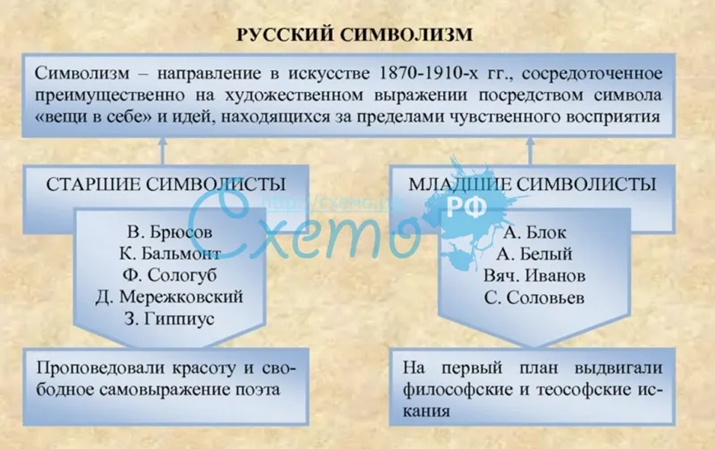

«Юному поэту» В. Брюсов

Юноша бледный со взором горящим,

Ныне даю я тебе три завета:

Первый прими: не живи настоящим,

Только грядущее – область поэта.

Помни второй: никому не сочувствуй,

Сам же себя полюби беспредельно.

Третий храни: поклоняйся искусству,

Только ему, безраздумно, бесцельно.

Юноша бледный со взором смущенным!

Если ты примешь моих три завета,

Молча паду я бойцом побежденным,

Зная, что в мире оставлю поэта.

**Акмеизм**

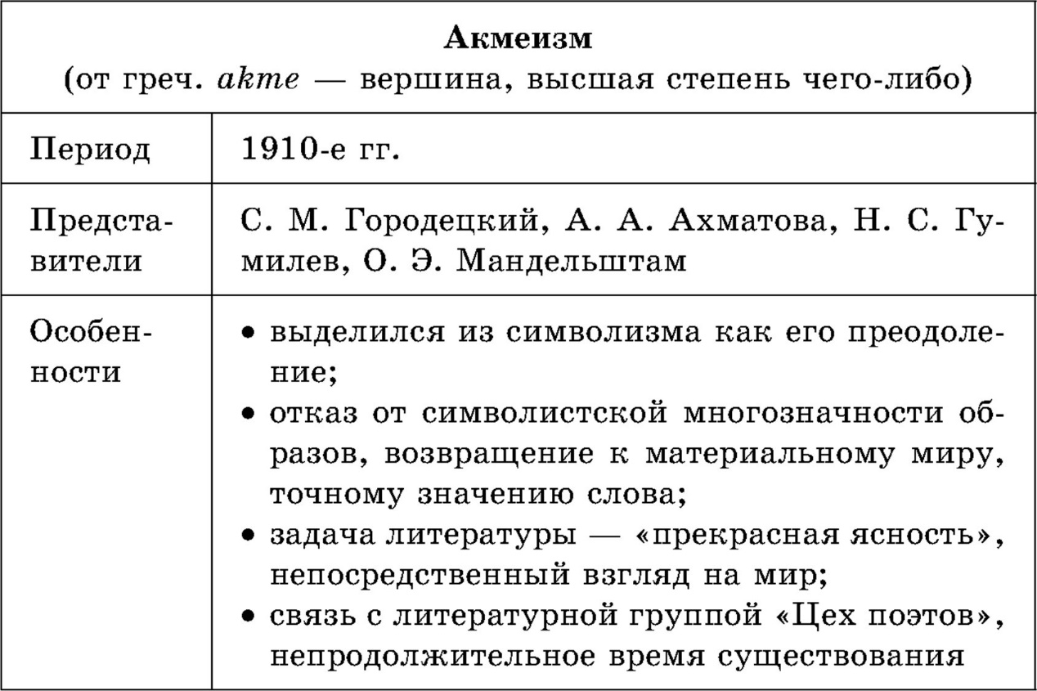

Основные поэтические приемы акмеизма

1. Логичность художественного замысла.

2. Стройность композиции произведения

3. Отточенность деталей

4. Эстетизация

5. Психологизм героя

6. Связь с пространственными искусствами

**Футуризм**

1. Петербургские эгофутуристы (объединялись вокруг издательства «Петербургский глашатай» — И.Северянин, И. Игнатьев, К.Олимпов)
2. Московские эгофутуристы (по названию издательства «Мезонин искусства») – В.Шершеневич, Р.Ивнев, Б.Лавренев)
3. Московская группа «Центрифуга» (Б.Пастернак, Н.Асеев, С.Бобров)
4. Наиболее известная, влиятельная и плодотворная группа «Гилея» – кубофутуристы (А.Крученых, Д. и Н. Бурлюки, В.Хлебников, В.Маяковский, В.Каменский)

В поэзии русского футуризма возникали:

* соединения слов
* появлялись новые суффиксы
* был преобразован синтаксис
* вводились новые приемы подчинения слов
* новые обороты речи
* менялся строй предложения.

Культ урбанизации, поэзия нового грядущего города требовала особой эстетизации объекта поэзии, особой «красоты, красоты иного рода, чем красота символистов или акмеистов. Русские футуристы приняли «машинную цивилизацию» и воспевали ее. В своих экспериментах они не ограничивались словом – экспериментом была и графика — одни слова печатались крупнее, другие мельче или вкось и вкривь, иногда даже вверх ногами. По сути, именно футуристы заложили основы использования графики в современном искусстве. То, что сейчас привычно и обыденно, у них казалось необыкновенным, спорным, вызывало либо яростное неприятие, либо, наоборот, восторг.

